

Documento de especificação de requisitos

## Disciplina

Engenharia de Software

## Equipa

NewsFinder [PL3]

## Data

30.11.2018

Versão 3.2

# Tabela de versões

|  |  |  |  |
| --- | --- | --- | --- |
| Versão | Data de alteração | Validação | Descrição |
| 0.1 | 28-09-18 | Elaborado por: Georgiana  Corduneanu | Primeira versão dos requisitos da sprint 1. |
| 0.2 | 01-10-18 | Elaborado por: Marta Viana, Rita  Wolters | Adição dos casos de uso |
| 0.3 | 02-10-18 | Elaborado por: Georgiana Corduneanu | Formatação, correção 3 e adição de casos de excepção e diagrama de usabilidade. |
| 1.0 | 03-10-18 | Elaborado por:  Marta Viana | Reformulação final dos  casos de uso |
| 1.1 | 10-10-18 | Elaborado por: Georgiana Corduneanu | Adição dos requisitos da sprint2. |
| 1.2 | 14-10-18 | Elaborado por:  Marta Viana | Continuação da adição dos requisitos da sprint2. |
| 1.3 | 19-10-18 | Elaborado por: Georgiana Corduneanu | Correção e revisão dos requisitos da sprint2. |
| 1.4 | 21-10-18 | Elaborado por: Marta Viana | Correção e revisão dos requisitos da sprint2. Adição de novos mockups |
| 2.0 | 25-10-18 | Elaborado por:  Georgiana Corduneanu | Adição do diagrama de usabilidade e formatação do documento de requisitos versão 2.0 |
| 2.1 | 07-11-18 | Elaborado por:  Marta Viana | Adição dos requisitos da Sprint3 |
| 2.2 | 11-11-18 | Elaborado por:  Georgiana Corduneanu | Adição dos requisitos da Sprint3 e formatação do documento. |
| 2.3 | 11-11-18 | Elaborado por:  Marta Viana | Correção e revisão dos requisitos da sprint3. |
| 3.0 | 13-11-18 | Elaborado por:  Georgiana Corduneanu | Revisão do documento a partir de erros encontrados na inspeção.  Correção de alguns requisitos relativamente à Sprint3. |
| 3.1 | 21-11-18 | Elaborado por: Georgiana Corduneanu | Adição e revisão de requisitos para a sprint4. |
| 3.2 | 20-11-18 | Elaborado por: Georgiana Corduneanu | Correção e revisão de requisitos para a sprint4. |

Índice

Disciplina 1

Equipa 1

Data 1

Tabela de versões 2

1.Ficha Técnica 5

2.Introdução 6

2.1 Visão deste documento 6

3.Descrição geral do sistema 7

3.1 Diagrama de usabilidade 7

4.Requisitos funcionais 8

4.1 Registo 8

4.2 Login 10

4.3 Recuperação da palavra passe 11

4.4 Visualizar perfil 12

4.5 Editar perfil 13

4.6 Feed de notícias 15

4.6.1 Posts do Twitter 16

4.6.2 Posts do Reddit 17

4.6.3 Log in com o Reddit 19

4.7 Resources 20

4.7.1 Adicionar resource 21

4.7.2 Remover resource 22

4.7.3 Adicionar um tag 23

4.7.4 Remover um tag 24

4.8 Criação de um novo post 25

4.8.1 Log in com o twitter 26

5.Descrição da interface com o usuário 28

5.1 Ecrã inicial 28

5.2 Registo 28

5.3 Login 29

5.4 Recuperação da palavra passe 30

5.5 Perfil 30

5.6 Feed de notícias 31

5.7 Resources 31

5.8 Adicionar resource 32

## 1.Ficha Técnica

* Pedro Gonçalves– Gestor de Projeto, Coordenador
* Marta Viana - Requisitos, Coordenador
* Rita Wolters – Requisitos
* Georgiana Corduneanu – Requisitos
* Damião Sant0s – Implementação, Coordenador
* Tomás Martins – Implementação
* José Cavaleiro – Implementação
* Pedro Cruz – Implementação
* André Rocha – Testes, Coordenador
* Alexandre Ferreira – Testes
* Marisa Espinheira – Qualidade, Coordenador
* Rita Nóbrega – Qualidade
* Filipa Lopes - Qualidade
* Carlos Diogo – Ambiente, Coordenador
* Tiago Henggeler - Ambiente
  1. Informações

Dúvidas, críticas e sugestões devem ser encaminhadas por escrito para o seguinte endereço eletrónico:

[newsfinder18@gmail.com](mailto:newsfinder18@gmail.com)

Recomendamos que o assunto seja identificado com o título desta obra. Alertamos ainda a importância de se identificar o endereço e o nome completos do remetente para que seja possível o envio de respostas.



## 2.Introdução

Este documento apresenta os requisitos de um Sistema de Informação designado NewsFinder. Pretende servir de suporte ao trabalho dos investigadores da Universidade de Coimbra, ainda que a sua aplicabilidade seja universal, e seja desenhado nesse pressuposto.

− Este documento deve evoluir mediante as reuniões com o cliente e o avançar das sprints para o produto final.



## Visão deste documento

Esta introdução fornece as informações necessárias para fazer um bom uso deste documento, explicitando os seus objetivos e as convenções que foram adotadas no texto. As demais secções apresentam especificações do sistema NewsFinder e estão organizadas como descrito abaixo.

* + - **Secção 3** – Descrição geral do sistema: apresenta uma visão geral do sistema, caracterizando qual é o escopo e descrevendo seus usuários.
    - **Secção 4** – Requisitos funcionais com casos de uso: especifica todos os requisitos funcionais do sistema para o sprint 2, descrevendo o fluxo de eventos, entradas e saídas de cada caso de uso a ser implementado.
    - **Secção 5** – Requisitos não funcionais: especifica todos os requisitos não funcionais do sistema até ao sprint 2.
    - **Secção 6** – Descrição da interface com o usuário: apresenta desenhos, figuras ou rascunhos de tela do sistema.

## 3.Descrição geral do sistema

A plataforma NewsFinder é intencionalmente uma solução web, que acompanha os investigadores no seu dia a dia, ajudando-os na sua atividade de investigação.



## Diagrama de usabilidade

Aqui será mostrado um diagrama que explica, de maneira simplificada e visual, os casos de uso dos do utilizador.

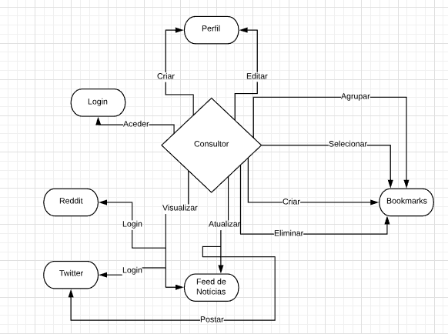

## 4.Requisitos funcionais

Para facilitar a visualização desta secção, os requisitos serão agrupados em subsecções.



## Registo

### Login no ORCID

|  |  |
| --- | --- |
| ID | REQ1 |
| Descrição | Login no ORCID para a criação de conta |
| Pré-condições | O utilizador ter conta no ORCID |
| Estado final após sucesso | Página de registo na plataforma NewsFinder |
| Ator | Investigador. |

|  |  |
| --- | --- |
| Caso de sucesso | |
| Passo 1: Utilizador faz login no ORCID através da plataforma NewsFinder. | 1.Ator acede à página de criação de conta.  2.Ator é direcionado para orcid.org para fazer o login após carregar no botão “Send me to the ORCID website”.  2.Ator faz login com sucesso preenchendo o número de ORCID e a palavra passe.  3.Ator fica registado com os atributos do ORCID (/record, /person, /keywords, /address, /email, /other-names, /personal-details, /researcher-urls, /activities, /educations, /employments, /works) |

Nota: https://members.orcid.org/api/tutorial/read-orcid-records

|  |  |
| --- | --- |
| Caso de excepção | |
| Passo 1:  Ator acede à página de criação de conta. | 1.Página indisponível: Página não se encontra disponível. |
| Passo 2:  Ator insere os dados. | 1. Preenchimento de campos vazios: Todos os campos têm que ser preenchidos. |
| Passo 3:  Ator insere o número ORCID e a palavra passe. | 1. Número e palavra passe inválidos:  Mensagem a dizer que número ORCID ou a palavra passe está errada.  2. Número ORCID inválido: Mensagem a dizer que o número é inválido (caso não pertença à base de dados de orcid.org ou caso não sejam só letras). |

### Registo na plataforma NewsFinder

|  |  |
| --- | --- |
| ID | REQ2 |
| Descrição | Criação da conta de utilizador e personalização do perfil. |
| Pré-condições | O utilizador ter feito login com sucesso no ORCID |
| Estado final após sucesso | Feed de notícias |
| Actor | Investigador. |

|  |  |
| --- | --- |
| Caso de sucesso | |
| Passo 1: Utilizador faz registo na plataforma NewsFinder. | 1.Ator acede à página de criação de conta.  2.Ator preenche de forma válida todos os campos existentes (username, password, confirmação de password), profile photo (upload) e research unit..  3.Reencaminhamento para o feed de notícias. |

|  |  |
| --- | --- |
| Caso de excepção | |
| Passo 1:  Ator acede à página de criação de conta. | 1.Página indisponível: Página não se encontra disponível. |
| Passo 2:  Ator insere os dados. | 1. Preenchimento de campos vazios: Todos os campos têm que ser preenchidos. |
| Passo 3:  Ator insere email. | 1. Email inválido:  Mensagem a dizer que o email é inválido (ter em consideração formato do email). |
| Passo 4:  Ator insere password. | 1. Password inválida:  Mensagem a dizer que a password é inválida (tem que ter mais de 6 e menos de 24 caracteres). |
| Passo 5:  Ator acede à página de personalização de perfil. | 1. Página indisponível:  Página não se encontra disponível. |

## Login

|  |  |
| --- | --- |
| ID | REQ3 |
| Descrição | O utilizador quer aceder à conta |
| Pré-condições | O utilizador ter conta pessoal (REQ1) |
| Estado final após sucesso | Feed de notícias |
| Actor | Investigador |

|  |  |
| --- | --- |
| Caso de sucesso | |
| Passo 1:  Utilizador inicia a sessão na plataforma NewsFinder. | 1.Ator preenche de forma válida todos os campos existentes (e- mail, password);  2.Ator confirma os dados;  3.Ator acede ao feed. |

|  |  |
| --- | --- |
| Caso de excepção | |
| Passo 1:  Ator acede à página de log in. | 1. Página indisponível:  Página não se encontra disponível. |
| Passo 2:  Ator insere os dados. | 1. Preenchimento de campos vazios: Todos os campos têm que ser preenchidos. |
| Passo 3:  Ator insere email. | 1. Email inválido:  Mensagem a dizer que o email é  inválido. |
| Passo 4:  Ator insere password. | 1. Password invalida:  Mensagem a dizer que a password é  Invalida. |
| Passo 5:  Ator confirma os dados. | 1. Password não corresponde com o email (ou vice-versa):  Mensagem a informar que o email ou a password inserida não correspondem. |
| Passo 6:  Ator acede ao feed. | 1. Ator não consegue aceder ao feed e pode recuperar as credenciais no link “forgot passwod”. |

## Recuperação da palavra passe

|  |  |
| --- | --- |
| ID | REQ4 |
| Descrição | O utilizador quer aceder à conta, mas não se lembra da palavra-passe |
| Pré-condições | O utilizador ter conta pessoal (REQ1) |
| Estado final após sucesso | Página inicial |
| Ator | Investigador |

|  |  |
| --- | --- |
| Caso de sucesso | |
| Passo 1:  Utilizador recupera a palavra passe. | 1. Ator tenta entrar na sua conta e não   consegue.  2.Aparece um pop-up a dizer  “Wrong password”.  3.Ator clica no link “Recover password”.  4.Aparece uma página onde o ator  preenche no campo o e- mail e clica  em enviar.  5.O ator acede à sua conta e- mail onde terá link para redefinir a palavra passe. |

|  |  |
| --- | --- |
| Caso de excepção | |
| Passo 1:  Ator acede à página inicial. | 1. Página indisponível:  Página não se encontra disponível. |
| Passo 2: | 1. Preenchimento de campos vazios: |

|  |  |
| --- | --- |
| Ator insere os dados. | Todos os campos têm que ser preenchidos. |
| Passo 3:  Ator insere email. | 1. Email inválido:  Mensagem a dizer que o email é  inválido. |

## Visualizar perfil

|  |  |
| --- | --- |
| ID | REQ5 |
| Descrição | O utilizador pretende visualizar o seu perfil do utilizador |
| Pré-condições | O utilizador ter conta pessoal (REQ1)  O utilizador ter a sessão iniciada (REQ2) |
| Estado final após sucesso | Perfil do utilizador |
| Ator | Investigador |

|  |  |
| --- | --- |
| Caso de sucesso | |
| Passos 1:  Ator pretende visualizar o seu perfil; | 1.Ator carrega no “profile” no  menu;  1.Ator visualiza todos os campos: profile photo, complete name, ORCID, affiliation, research unit, keywords; |

|  |  |
| --- | --- |
| Caso de excepção | |
| Passo 1:  Ator acede à página do perfil | 1. Página indisponível:  Página não se encontra disponível; |
| Passo 2: | 1. Ator não consegue visualizar nome |

|  |  |
| --- | --- |
| Ator visualiza name | completo ou está errado; |
| Passo 3:  Ator visualiza fotografia de perfil. | 1. Ator não consegue visualizar fotografia de perfil ou está errada; |
| Passo 4:  Ator visualiza ORCID | 1. Atornão consegue visualizar ORCID ou está errado; |
| Passo 5  Ator visualiza affiliation | 1. Ator não consegue visualizar affiliation ou está errada; |
| Passo 6  Ator visualiza research unit | 1. Ator não consegue visualizar research unit ou está errada; |
| Passo 7  Ator visualiza keywords | 1. Ator não consegue visualizar keywords ou estão errados; |

## Editar perfil

|  |  |
| --- | --- |
| ID | REQ6 |
| Descrição | O utilizador pretende editar as suas informações. |
| Pré-condições | O utilizador ter conta pessoal (REQ1)  O utilizador ter sessão iniciada (REQ2) |
| Estado final após sucesso | Perfil do utilizador |
| Ator | Investigador |

|  |  |
| --- | --- |
| Caso de sucesso | |
| Passo 1:  Ator pretende editar o seu perfil. | 1.Ator carrega na seta no “profile”, no menu lateral, é aberto um dropdown, e depois seleciona a opção “edit profile”.  2.Ator visualiza todos os campos: profile photo, complete name, ORCID, affiliation, research unit, keywords, seleciona os campos que quer mudar inserido a informação.  3.O campo com informação retirada a partir do orcid.org não será possível editar.  4.Para a alteração ser guardada deverá premir o botão “save”. |

|  |  |
| --- | --- |
| Caso de excepção | |
| Passo 1:  Ator acede à edição de perfil. | 1. Página indisponível:  Página não se encontra disponível.  2.O ator não consegue visualizar os campos.  3.O ator não consegue alterar as informações.  4.O ator não consegue guardar as alterações. |
| Passo 2:  Ator altera name. | 1.O ator não consegue alterar name.  2.O ator não consegue salvar a modificação do name ou está errado. |
| Passo 3:  Ator altera fotografia de perfil. | 1.O ator não consegue alterar fotografia de perfil.  2.O ator não consegue salvar a modificação da fotografia de perfil. |
| Passo 4:  Ator altera affiliation. | 1.O ator consegue alterar affiliation.  2.O ator consegue salvar a modificação da affiliation ou está errada. |
| Passo 5:  Ator adiciona keywords. | 1.O ator não consegue adicionar keywords.  2. O ator não consegue salvar os keywords adicionados ou estão errados. |
| Passo 6:  Ator remove keywords. | 1.O ator não consegue remover keywords. |
| Passo 7:  Ator edita número ORCID. | 1.O ator consegue editar o número ORCID. |

### Update dos dados do ORCID

|  |  |
| --- | --- |
| ID | REQ6 |
| Descrição | O utilizador pretende editar as informações do ORCID. |
| Pré-condições | O utilizador ter conta pessoal (REQ1)  O utilizador ter sessão iniciada (REQ2) |
| Estado final após sucesso | Perfil do utilizador |
| Ator | Investigador |

|  |  |
| --- | --- |
| Caso de sucesso | |
| Passo 1:  Ator faz login no ORCID e os dados são atualizador automaticamente. | 1.Ator carrega na seta no “profile”, no menu lateral, é aberto um dropdown, e depois seleciona a opção “update ORCID data”.  2.Ator é encaminhado para a página orcid.org para fazer o login preenchendo o número ORCID e a respetiva password.  3. Ator consegue fazer login com sucesso e os dados são atualizados na plataforma NewsFinder. |

|  |  |
| --- | --- |
| Caso de excepção | |
| Passo 1:  Ator carrega na seta no “profile”, é aberto um dropdown. | 1.Nenhum evento é acionado e nada acontece quando se carrega na seta.  2.Não é aberto um dropdown. 3.Ator não consegue visualizar as opções do dropdown. |
| Passo 2:  Ator seleciona a opção “update ORCID data” e dados são atualizados. | 1.Ator não é direcionado para a página orcid.org.  2.Os dados não são atualizados. |

## Feed de notícias

Para além do perfil, o utilizador terá um feed de notícias.

|  |  |
| --- | --- |
| ID | REQ7 |
| Descrição | Feed de notícias a partir dos interesses |
| Pré-condições | O utilizador ter conta pessoal (REQ1)  O utilizador ter iniciado sessão (REQ2) |
| Estado final após sucesso | Feed de notícias com os interesses |
| Ator | Investigador |

|  |  |
| --- | --- |
| Caso de sucesso | |
| Passo 1:  Ator visualiza o feed de notícias. | 1.Assim que o ator entra na página aparece um feed composto por tweets e posts de subreddits com os keywords escolhidos. |
| Passo 2:  Ator visualiza detalhes das notícias. | 1.Todos os posts na plataforma NewsFinder deverá ter as seguintes características: user, data, número de comentários, número de likes e o recurso, caso seja do Twitter ou do Reddit. |
| Passo 3:  Ator é direcionado para o link da notícia. | 1.Ao fazer click no “more” situado no final da notícia, caso haja link, o utilizador deverá ser direcionado para para uma nova página com esse url, caso não haja nada acontece. |

|  |  |
| --- | --- |
| Caso de excepção | |
| Passo 1:  Ator acede à página do perfil. | 1.Página indisponível:  Página não se encontra disponível. |
| Passo 2:  Ator visualiza notícias. | 1.Ator não consegue visualizar notícias.  2.Ator não visualiza as notícias com os seus keywords. |
| Passo 3:  Ator faz click na notícia. | 1.Ator não é direcionado para uma nova página.  2.Ator é direcionado para uma página com url errado. |

### Posts do Twitter

|  |  |
| --- | --- |
| ID | REQ8 |
| Descrição | Feed de notícias a partir de posts do twitter |
| Pré-condições | O utilizador ter conta pessoal (REQ1)  O utilizador ter iniciado sessão (REQ2) |
| Estado final após sucesso | Feed de notícias com últimos posts do subreddit e tweets. |
| Ator | Investigador |

|  |  |
| --- | --- |
| Caso de sucesso | |
| Passo 1:  Ator visualiza tweets. | 1.Assim que o ator entra na página aparece um feed composto por tweets com os keywords escolhidos e posts do subreddit. Os posts do twitter são obtidas a partir de tweets com o hashtag idêntico aos interesses. **(Não é preciso o ator ter conta no Twitter)** |
| Passo 2:  Ator visualiza detalhes do tweet. | 1.Todos os posts na plataforma NewsFinder deverá ter as seguintes características: user, data, número de comentários, número de likes e o recurso, caso seja do Twitter ou do Reddit. |
| Passo 3:  Ator é direcionado para o link do tweet. | 1.Ao fazer click no “more” situado no final da notícia, caso haja link, o utilizador deverá ser direcionado para para uma nova página com esse url, caso não haja nada acontece. |

|  |  |
| --- | --- |
| Caso de excepção | |
| Passo 1:  Ator acede ao feed de notícias. | 1.Página indisponível:  Página não se encontra disponível. |
| Passo 2:  Ator visualiza tweets. | 1.Ator não consegue visualizar notícias.  2.Ator não visualiza as notícias com os seus keywords. |
| Passo 3:  Ator visualiza detalhe do tweet. | 1.Ator não consegue visualizar os detalhes do tweet.  2.Os detalhes do tweet não estão atualizados.  3.Os detalhes do tweet estão errados. |
| Passo 4:  Ator é direcionado para o link do tweet. | 1.Ator não é direcionado para uma nova página.  2.Ator é direcionado para uma página com url errado. |

### Posts do Reddit

|  |  |
| --- | --- |
| ID | REQ9 |
| Descrição | Feed de notícias a partir do subreddit. |
| Pré-condições | O utilizador ter conta pessoal (REQ1)  O utilizador ter iniciado sessão (REQ2) |
| Estado final após sucesso | Feed de notícias com últimos posts do subreddit e tweets. |
| Ator | Investigador |

|  |  |
| --- | --- |
| Caso de sucesso | |
| Passo 1:  Ator visualiza notícias do Reddit. | 1.Assim que o ator entra na página aparece um feed composto por tweets com os keywords escolhidos e posts do subreddit. As notícias do Reddit são obtidas a partir dos últimos post da própria plataforma. **(Não é preciso o ator ter conta no Reddit)** |
| Passo 2:  Ator visualiza detalhes dos posts do Reddit. | 1.Todos os posts na plataforma NewsFinder deverá ter as seguintes características: user, data, número de comentários, número de likes e o recurso, caso seja do Twitter ou do Reddit. |
| Passo 3:  Ator é direcionado para o link do post do Reddit. | 1.Ao fazer click no “more” situado no final da notícia, caso haja link, o utilizador deverá ser direcionado para para uma nova página com esse url, caso não haja nada acontece. |

|  |  |
| --- | --- |
| Caso de excepção | |
| Passo 1:  Ator acede ao feed de notícias. | 1.Página indisponível:  Página não se encontra disponível. |
| Passo 2:  Ator visualiza os posts do Reddit. | 1.Ator não consegue visualizar notícias;  2.Ator não visualiza as notícias com os seus keywords. |
| Passo 3:  Ator visualiza detalhes dos posts do Reddit. | 1.Ator não consegue visualizar os detalhes do post.  2.Os detalhes do post não estão atualizados.  3.Os detalhes do post não estão corretos. |
| Passo 3:  Ator é direcionado para o link do post do Reddit. | 1.Ator não é direcionado para uma nova página.  2.Ator é direcionado para uma página com url errado. |

## Resources

|  |  |
| --- | --- |
| ID | REQ10 |
| Descrição | Área de foco com temas que o utilizador considera relevantes. Esta consiste numa série de marcadores importados por uma fonte externa (link), adicionados pelo utilizador. |
| Pré-condições | O utilizador ter conta pessoal (REQ1)  O utilizador ter sessão iniciada (REQ2) |
| Estado final após sucesso | Área de resources |
| Ator | Investigador |

|  |  |
| --- | --- |
| Caso de sucesso | |
| Passos 1:  Utilizador visualiza resources. | 1.Assim que o ator entra na página, do lado esquerdo aparecem as tags criadas pelo utilizador que estão associadas a links.  2.Para visualizar os resources de uma determinada tag seleciona-se essa mesma tag, para aparecerem os resources associados a essa tag do lado direito. Caso não se selecione uma tag aparecem todos os resources do lado direito. |

|  |  |
| --- | --- |
| Caso de excepção | |
| Passo 1:  Ator acede à página de resources. | 1.Página indisponível:  Página não se encontra disponível; |
| Passo 2:  Ator visualiza marcadores. | 1.Ator não consegue visualizar marcadores.  2.Ator não visualiza as notícias marcadores que adicionou. |

### Adicionar resource

|  |  |
| --- | --- |
| ID | REQ11 |
| Descrição | Adição de um novo resource. |
| Pré-condições | O utilizador ter conta pessoal (REQ1) |
| Estado final após sucesso | Área de resources |
| Ator | Investigador |

|  |  |
| --- | --- |
| Caso de sucesso | |
| Passo 1:  Utilizador adiciona um resource | 1.Tem de existir um tag anteriormente criada para adicionar um resource a que ficará associado/s. Não é obrigatório a adição de um tag na criação de um resource.  2.O utilizador carrega em “adicionar resource” para adicionar um novo resource.  3.É aberta uma janela pop up com um campo obrigatório de preenchimento de um link, uma descrição e a seleção de uma tag já existente (este último não obrigatório).  4.O utilizador faz click em “save” e é adicionada à lista de resources da tag selecionada um novo marcador. Caso este não tenha selecionado nenhum tag, é adicionado ao “general”. |

|  |  |
| --- | --- |
| Caso de excepção | |
| Passo 1:  Ator adiciona um novo resource | 1.Janela pop up não é aberta;  2.Novo marcador não é adicionado aos resources. |

### Remover resource

|  |  |
| --- | --- |
| ID | REQ12 |
| Descrição | Remoção de um resource |
| Pré-condições | O utilizador ter conta pessoal (REQ1)  O utilizador ter iniciado a sessão (REQ2) |
| Estado final após sucesso | Área de resources |
| Ator | Investigador |

|  |  |
| --- | --- |
| Caso de sucesso | |
| Passo 1:  Utilizador remove um resource. | 1.O utilizador carrega na palavra “remove resource” para remover um marcador.  2.Seleciona o marcador que pretende apagar e carregar em “x”.  3. Uma mensagem será apresentada para confirmar a remoção. |

|  |  |
| --- | --- |
| Caso de excepção | |
| Passo4:  Ator remove um resource. | 1.Janela pop up de confirmação não é aberta.  2.Marcador não é removido.  3.Marcador é removido, sem confirmação. |

### Adicionar um tag

|  |  |
| --- | --- |
| ID | REQ13 |
| Descrição | Adição de um tag |
| Pré-condições | O utilizador ter conta pessoal (REQ1)  O utilizador ter iniciado a sessão (REQ2) |
| Estado final após sucesso | Área de resources |
| Ator | Investigador |

|  |  |
| --- | --- |
| Caso de sucesso | |
| Passo1:  Utilizador adiciona uma tag. | 1.Selecionar a seta em “resource” localizada no menu lateral.  2. Selecionar “add tag”.  3. É aberta uma janela pop up com um campo obrigatório para preencher, “tag name”. |

|  |  |
| --- | --- |
| Caso de excepção | |
| Passo1:  Ator adiciona um tag. | 1.Janepa pop up não é aberta.  2.Novo tag não é criada.  3.Tag é duplicada. |

### Remover um tag

|  |  |
| --- | --- |
| ID | REQ14 |
| Descrição | Remoção de um tag |
| Pré-condições | O utilizador ter conta pessoal (REQ1)  O utilizador ter iniciado a sessão (REQ2) |
| Estado final após sucesso | Área de resources |
| Ator | Investigador |

|  |  |
| --- | --- |
| Caso de sucesso | |
| Passo1:  Utilizador remove uma tag. | 1. Selecionar a seta em “resource” localizada no menu lateral.  2. Selecionar “remove tag”.  3. Seleciona o tag que pretende apagar e carregar em “x”.  4.É sempre pedido para confirmar a remoção de uma tag. Casso essa tag seja a única esteja associada a um link, esse url passa a estar associado à tag “general”. |

|  |  |
| --- | --- |
| Caso de excepção | |
| Passo1:  Ator remove uma tag. | 1.Janela pop up de confirmação não é aberta.  2.Tag não é removida.  3.Tag é removida sem autorização.  4.Tag única associada a um link é removida e link não fica associado a “general” tag.  5.Marcador continua a estar associado a tag removida. |

## Criação de um novo post para Twitter

|  |  |
| --- | --- |
| ID | REQ15 |
| Descrição | Criação de um post no Twitter. |
| Pré-condições | O utilizador ter conta pessoal (REQ1)  O utilizador ter iniciado a sessão (REQ2)  O utilizador ter feito login no Twitter (REQ12.1) |
| Estado final após sucesso | Feed de notícias e Twitter |
| Ator | Investigador |

|  |  |
| --- | --- |
| Caso de sucesso | |
| Passo1:  O utilizador cria um novo post | 1. O utilizador carrega no botão “new post”.  2. É aberta uma janela pop up com o seguinte campo para preenchimento: “text”.  3. O utilizador carrega no botão “post”.  4. A janela pop up é fechada e deverá parecer no feed o novo post criado com as seguintes informações texto, autor, data e, caso possua, hashtags, no devido local. Simultaneamente é publicado no twitter um post.  5.O post criado pelo utilizador deverá se diferenciar dos outros tweets tendo a borda do post mais grossa em relação aos outros. |

|  |  |
| --- | --- |
| Caso de excepção | |
| Passo 1:  Ator acede à página do feed. | 1.Página indisponível:  Página não se encontra disponível; |
| Passo 2:  Ator adiciona um novo post. | 1.Janela pop up não é aberta.  2. Ator não consegue adicionar o texto.  3. Botão “post” não funciona.  4. Novo post não aparece no feed.  5.Novo post não aparece no Twitter.  6.Não há diferença entre posts publicados pelo utilizador e outros tweets. |

### Login com o twitter

|  |  |
| --- | --- |
| ID | REQ16 |
| Descrição | Login com o twitter para a criação de um novo post |
| Pré-condições | O utilizador ter conta pessoal (REQ1)  O utilizador ter iniciado a sessão (REQ2)  O utilizador ter conta no Twitter. |
| Estado final após sucesso | Feed de notícias com janela pop up para criação de um novo post |
| Ator | Investigador |

|  |  |
| --- | --- |
| Caso de sucesso | |
| Passo1:  O utilizador cria um novo post. | 1. O utilizador carrega no botão “new post”.  2. Caso o utilizador não tenha feito login, é aberta uma janela pop up para efetuar o login no twitter. Nesta existem os campos: e-mail e password, ambos obrigatórios, e com o texto “You aren´t signed in Twitter.  3. O utilizador carrega no botão “login”  2. A janela pop up é fechada e deverá ser aberto uma nova janela pop up para a criação de um novo post. |

|  |  |
| --- | --- |
| Caso de excepção | |
| Passo 1:  Ator acede à página do feed. | 1.Página indisponível:  Página não se encontra disponível. |
| Passo 2:  Ator adiciona um novo post. | 1.Janela pop up não é aberta.  2. Ator não consegue preecher campos.  3. Botão “login” não funciona.  4. Pop up para criação de um novo post não é aberto. |

## 

## 5.Descrição da interface com o usuário

Aqui serão apresentados desenhos das telas do sistema necessários ou convenientes para esclarecer os requisitos do sistema. Para facilitar a visualização desta secção, as imagens serão agrupadas em subsecções tendo o requisito como título.



## Ecrã inicial



## Registo

**[Requisito – 01]**

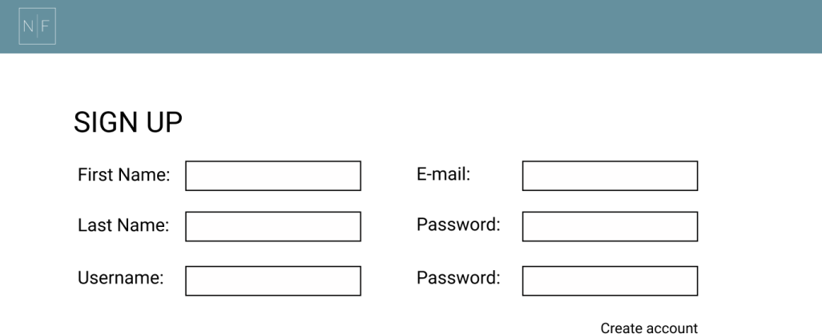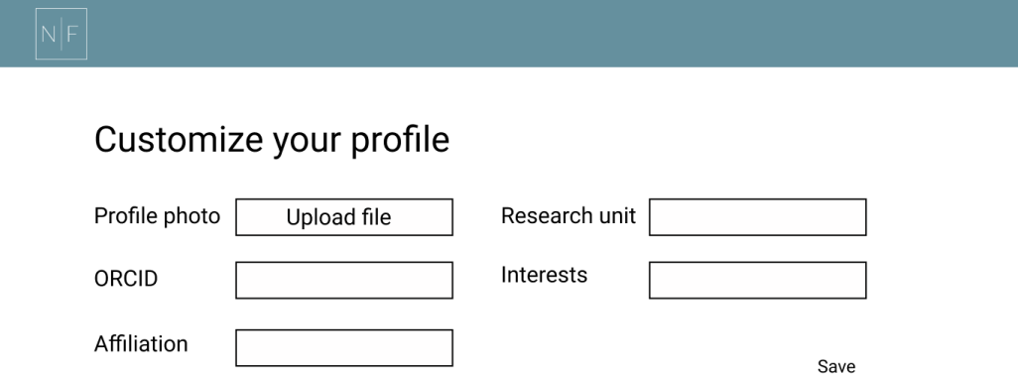

## Login

**[Requisito – 02]**

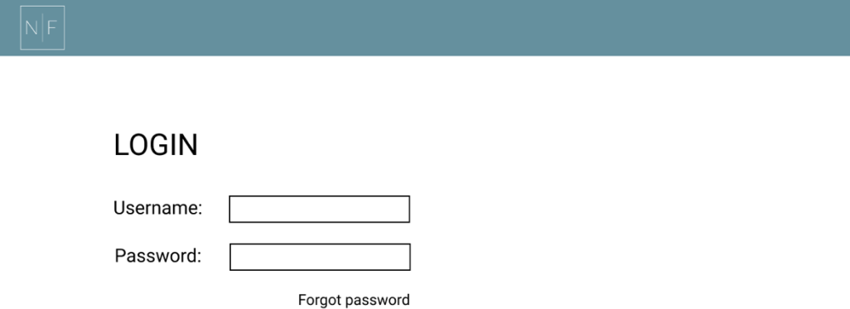

## Recuperação da palavra passe

**[Requisito – 03]**

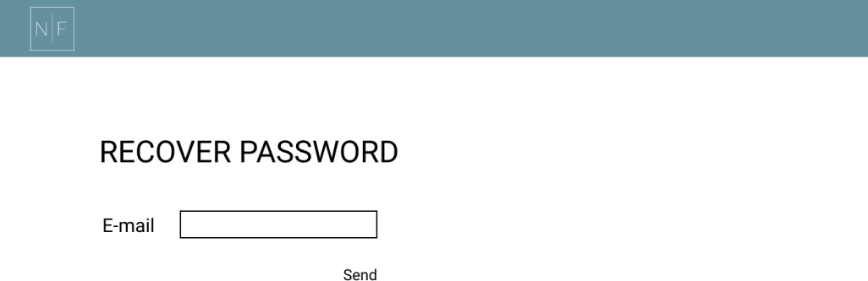

## Perfil

**[Requisito – 04]**

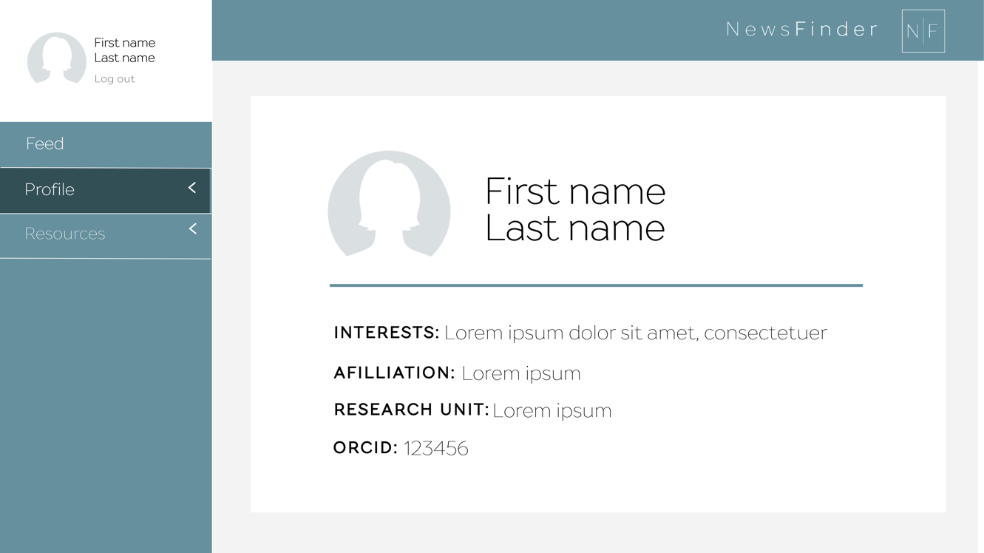

## Feed de notícias

**[Requisito – 06]**

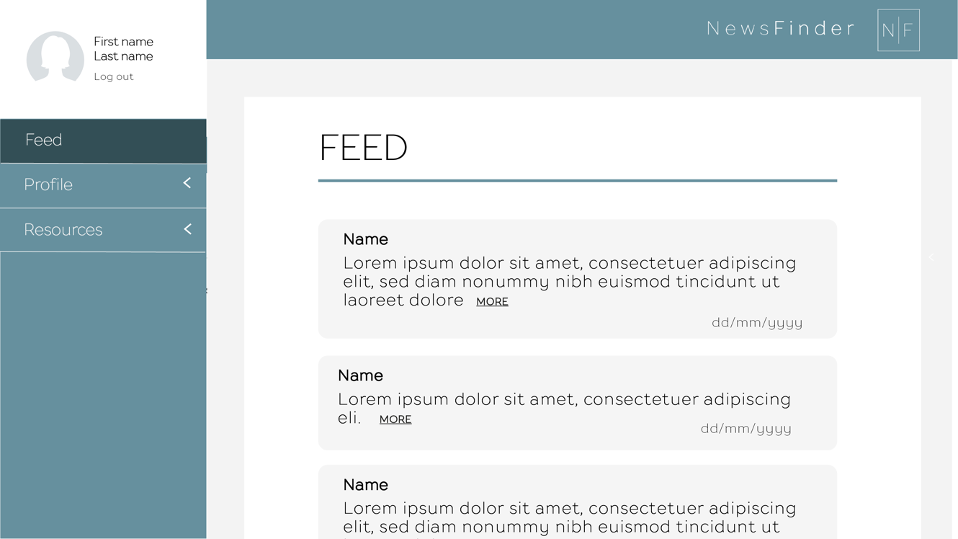

## Resources

**[Requisito – 07]**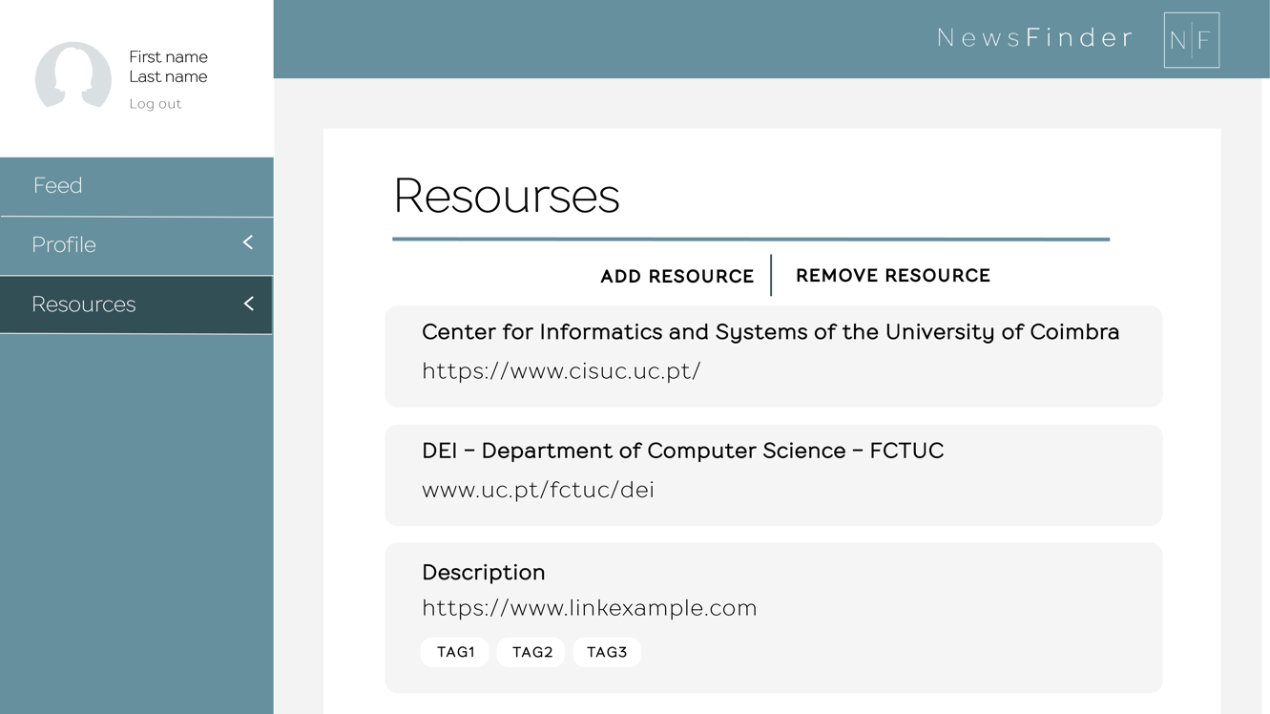

## Adicionar resource

**[Requisito – 07.1]**

